REQUERIMIENTOS PARA LA ADQUISICIÓN DE MEDALLAS, TROFEOS E INSUMOS PARA RECONOCIMIENTO PARA TORNEO DE RAYUELA TRADICIONES LA CANELA 2026 2° Publicación
La Municipalidad de Puchuncaví, a través del Director de Desarrollo Comunitario, requiere la adquisición de medallas, trofeo, galvano e insumos de reconocimiento, de acuerdo a Decreto Alcaldicio N° 711 de fecha 25.06.2026 programa denominado “Torneo de rayuela tradiciones La Canela 2026”, de acuerdo con las siguientes características y cantidades:
CANT. | UNIDAD | PRODUCTO
12 | Unidades | Medallas metálicas 07 cms  - Cinta de color rojo de 80 cms de largo unidas entre sí con gancho metálico del mismo color de la medalla  - Grabado láser en la parte posterior  - Logo Municipalidad de Puchuncaví full color 3D UV en la parte delantera  Distribución:  04 color oro  04 color plata  04 color bronce  Imagen Referencial:  
02 | Unidades | Copa metálica color dorado de 36 cms  - Asas metálicas  - Logo institucional en la parte superior  - Base negra  - Placa y grabado alusivo a la actividad deportiva  Imagen Referencial:  
01 | Unidad | Caja porta medalla  - Medidas 8,5x12 cm  - Medalla de 5 cms color oro  - Logo Municipalidad de Puchuncaví  - Placa metálica dorada alusiva a la actividad y logo institucional full color  Imagen Referencial:  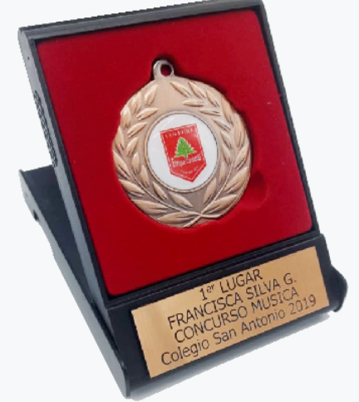
30 | Unidades | Caja de lápiz de bambú  - Grabado en tapa superior por láser  - Lápiz pasta azul color bambú  Imagen Referencial:  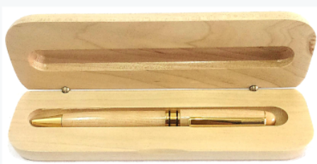

Presupuesto máximo disponible: $340.000.- impuesto incluido
Adjuntar cotización formal en formato Word, Excel o PDF con detalle de lo ofertado que refleje cumplimiento de lo requerido por la municipalidad, de no adjuntar dicha documentación se desestimará la oferta.

El proveedor que adjudique deberá entregar los productos en dependencias de la Dirección de Adquisiciones de la Municipalidad de Puchuncaví, ubicada en Avenida Bernardo O’Higgins n°70 Puchuncaví a más tardar el día viernes 10 de julio de 2026.

La evaluación de este proceso se efectuará por Dirección de Adquisiciones primando el criterio económico y cumplimiento del requerimiento.

En caso de existir empate entre oferentes se definirá de acuerdo al orden ascendente que entrega el módulo de compra ágil respecto del listado de proveedores que cotizaron.

La aceptación de la orden de compra deberá ser en un plazo máximo de 48 horas, contabilizado desde el envío de la orden de compra, de no cumplir dicho plazo se faculta a la Municipalidad para cancelar la orden de compra y readjudicar si existe alguna oferta que califique para aquello.

La Contraparte Técnica Municipal que velará por la correcta recepción de los productos será la Dirección de Adquisiciones, quien además para el pago efectuará la recepción conforme y deberá contar con medio de verificación que para este caso corresponderá a registro fotográfico de los productos adquiridos.

Antecedentes que serán gestionados en portal de Mercado Público y posterior envío a Dirección de Administración y Finanzas.

Se indica la no utilización de Convenio Marco debido a que no existe alguno para este tipo de servicio.

